«Зарядка для настроения» или мимическая гимнастика

Мимика – движения мышц лица, являющиеся непроизвольным или намеренным выражением чувств. Мимика является одним из средств общения между людьми, формой выражения их эмоционального состояния.

Упражнения на развитие мимической мускулатуры помогают уточнению кинестетических ощущений от движений определенных мышц, способствуют развитию подвижности лицевой мускулатуры, возможности выражать свое эмоциональное состояние, способствуют развитию и совершенствованию основных психологических процессов: внимания, памяти, способности к переключению, а также создают благоприятный фон для занятий.

Каждый день, сами того не осознавая, малыши делают мимическую гимнастику: улыбаются, удивляются, обижаются, злятся, корчат рожицы, хмурятся

- снова улыбаются. Мы называем такую гимнастику – «Зарядка для настроения». Предлагаем и Вам получить заряд веселья, бодрости и пользы.

Нам необходимо зеркало – в нём малыш видит себя и взрослого. Понадобятся карточки:
    - с изображением мордочек животных, или

    - с изображением характерных кукол, или – со схематичным изображением эмоции, или – Ваш личный пример.

  - также, мы помним о простых правилах:
    - первое и последнее упражнение – «Улыбка»;

    - упражнения выполняем спокойно, плавно, ритмично, без усилий. Всё готово? Можно начинать!

УПРАЖНЕНИЯ

«Улыбка»

Цель: активизировать круговые мышцы рта.

Мимика – лицо расцветает улыбкой, уголки губ оттягиваются кверху, около глаз собираются морщинки.

«Горы»

Цель: развивать подвижность мышц лба.
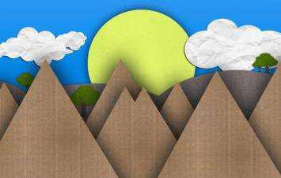

Описание упражнения: поднять брови вверх, удерживать позу под счет до 5, повторить 3-4 раза.
Мы на горку забрались –

Бровки вверх поднялись.

Мы с горки спустились –

Бровки вниз опустились.


«Хмурая тучка»

Цель: развивать подвижность мышц лба.

Описание упражнения: нахмурить брови, удерживать позу под счет до 5, повторить 3-4 раза.

Темная тучка по небу бежала,

Как бровки нахмурить, нам показала.

«На пляже»

Цель: развивать подвижность мышц глаз.

Описание упражнения: спокойно закрыть оба глаза, удержать под счет до 5; зажмурить оба глаза, удержать под счет до 5; попеременно то спокойно закрывать, то зажмуривать глаза.
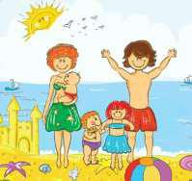
На пляже мы заснули

- спокойно отдохнули Утром встало солнышко – Яркие лучи.

Я зажмурил глазоньки: - Солнце, не слепи!

«Мигалки»

Цель: развивать подвижность мышц глаз.
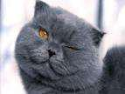

Описание упражнения: поочередно зажмуривать левый и правый глаз; спокойно закрыть левый, о потом правый глаз.

Левым глазом подмигни,

- потом уж правым, Даже шустрые коты Подмигивают своей маме.

«Хомячок (толстячок) – худышка»

Цель: развивать подвижность мышц щек.

Описание упражнения: надуть щеки, удерживать под счет до 5; втянуть щеки, удерживать под счет до 5; поочередно надувать и втягивать щеки.
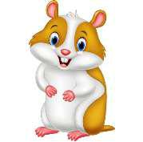
Воздух в щеки мы набрали,

Толстячка всем показали.

Чтоб на худого нам взглянуть,

Надо щеки внутрь втянуть.

«Шарики»

Цель: развивать подвижность мышц щек.


Описание упражнения: надуть одну (потом другую) щеку, удерживать под счет до 5; поочередно надувать правую и левую щеки.

Шарики воздушные

Надуваем мы.

Шарики красивые

То с левой, то с правой стороны.

«Качели»

Цель: развивать подвижность мышц губ.
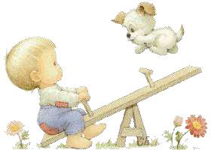

Описание упражнения: растянуть губы в улыбке, удержать по счет до 5; уголки губ опустить вниз, удержать под счет до 5; поочередно то поднимать уголки губ, то опускать.

На качелях мы качались

И друг другу улыбались:

Уголки губ вверх, уголки губ вниз, Вверх-вниз, вверх-вниз.

«Мартышки»

Цель: развивать подвижность мышц губ.
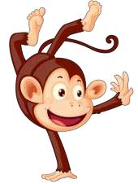

Описание упражнения: взрослый читает стихотворение, ребенок по команде выпячивают нижнюю губу (придумать свою гримасу).

Мы – веселые мартышки.

Мы играем громко слишком.

Как скажу я цифру «три»,

Все с гримасами – замри.

«Радость»

Цель: учить произвольно выражать мимикой эмоциональное состояние «радость».
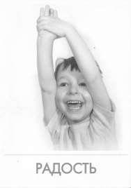

Описание упражнения: взрослый показывает картинку с изображением определенной ситуации и комментирует ее, сопровождая описание мимическими движениями, ребенок повторяет.

Мимика – лицо расцветает улыбкой, уголки губ оттягиваются кверху, около глаз собираются морщинки.
Какой чудесный день,

- мне гулять не лень, Я радуюсь всему

- песенку пою.

«Грусть»

Цель: учить произвольно выражать мимикой эмоциональное состояние «грусть».
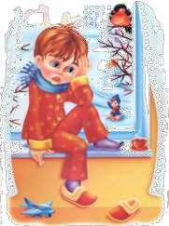

Описание упражнения: взрослый показывает картинку с изображением определенной ситуации и комментирует ее, сопровождая описание мимическими движениями, ребенок повторяет.

Мимика – уголки рта опущены.

Мне сегодня грустно стало –

Я с друзьями не гуляла,

Ведь вчера пила холодное молоко,

А сегодня горлышко «бо-бо».

«Удивление»

Цель: учить произвольно выражать мимикой эмоциональное состояние «удивление».

Описание упражнения: взрослый показывает картинку с изображением определенной ситуации и комментирует ее, сопровождая описание мимическими движениями, ребенок повторяет.
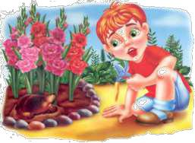

Мимика – широко раскрытые глаза и рот. Я по садику гулял и на клумбе увидал: О-о-ого! Вылез крот - я от удивленья открыл

рот.

«Злость»

Цель: учить произвольно выражать мимикой эмоциональное состояние «злость».


Описание упражнения: взрослый показывает картинку с изображением определенной ситуации

- комментирует ее, сопровождая описание мимическими движениями, ребенок повторяет.

Мимика – брови сдвинуты, губы оттопырены, нижняя губа выпячена вперед, кулаки стиснуты.
Что устроил этот кот!

Порвал портфель, съел бутерброд!

- Кот, меня ты разозлил, Убегай изо всех сил!

«Испуг»

Цель: учить произвольно выражать мимикой эмоциональное состояние «испуг».

Описание упражнения: взрослый показывает картинку с изображением определенной ситуации и комментирует ее, сопровождая описание мимическими движениями, ребенок повторяет.
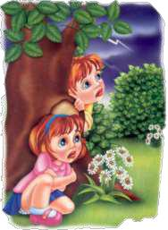

Мимика – брови немного подняты, глаза расширены, рот может быть открыт, а уголки его оттянуты назад.

Мы в грозу в лесу остались,

Очень сильно испугались:

Молнии вокруг горят,

Гром – как выстрелы гремят.

«Вина»

Цель: учить произвольно выражать мимикой эмоциональное состояние «вина».

Описание упражнения: взрослый показывает картинку с изображением определенной ситуации и комментирует ее, сопровождая описание мимическими движениями, ребенок повторяет.
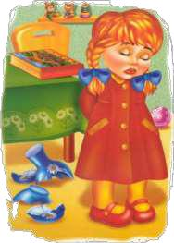

Мимика – голова опущена, взгляд отведен, глаза устремлены вниз или «бегают» из стороны в сторону, веки прикрыты, уголки рта опущены.

- группе я играл И машинку сломал. Вы простите меня –

Так не буду больше я.

«Гордость»

Цель: учить произвольно выражать мимикой эмоциональное состояние «гордость».
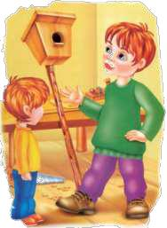

Описание упражнения: взрослый показывает картинку с изображением определенной ситуации и комментирует ее, сопровождая описание мимическими движениями, ребенок повторяет.

Мимика – уголки губ немного поднимаются, голова отклоняется назад, а подборок задирается.
Очень я собой горжусь,

Ведь в художники гожусь:

- наклеил на листок Желтый маленький цветок!

«Жадность»

Цель: учить произвольно выражать мимикой эмоциональное состояние «жадность».

Описание упражнения: взрослый показывает картинку с изображением определенной ситуации и комментирует ее, сопровождая описание мимическими
движениями, ребенок повторяет.
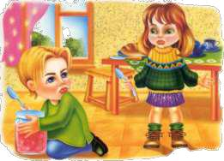

Мимика – глаза открыты, губы выпячиваем вперёд, выражение лица – капризное.

Этот мячик только мой,

Не играйте вы со мной,

Жадный я сегодня стал

И делиться я не стал.

«Кошки»

Цель: развивать умение определять различные эмоции, развитие подражательной способности.

Описание упражнения: ребенок по заданию взрослого показывает веселую кошку, грустную кошку, испуганную кошку и т.д. Потом перед зеркалом пытается выразить с помощью мимики такой же эмоциональный настрой.

«Фрукты»
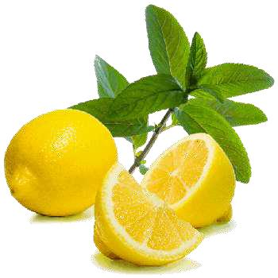

Цель: учить произвольно выражать мимикой эмоциональное состояние «удовлетворение», «недовольство», «гордость», «испуг».

Описание упражнения: взрослый предлагает представить, что ребенок ест сладкую грушу, кислы лимон, собрал целую корзину слив, увидел в яблоке червяка, ребенок выражает мимикой различные эмоциональные состояния.

«Цветы»

Цель: учить произвольно выражать мимикой эмоциональное состояние «радость», «грусть», «испуг», «спокойствие».

Описание упражнения: взрослый предлагает представить, какие эмоции испытывают цветы, когда идет дождик (радость), когда цветок срезают (испуг), когда цветок завял (грусть), ребенок выражает мимикой различные эмоциональные состояния.
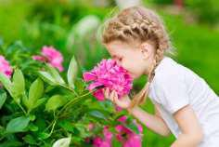


«Погода»

Цель: учить произвольно выражать мимикой эмоциональное состояние «радость», «грусть», «удивление», «испуг».

Описание упражнения: взрослый предлагает ребенку представить и выразить мимикой эмоции, которые возникают при солнечной, дождливой погоде, грозе, когда выпал красный снег.

«Загадки»

Цель: развивать умение определять различные эмоции, развитие

подражательной способности.

Описание: ребенок показывает картинку с изображением загаданного животного и выражает мимикой характерные черты героя.

«Кот, лиса и петух»

Цель: развивать умение давать качественные характеристики героев художественных произведений, определять и выражать различные эмоции.

Описание: вспомнить вместе с ребенком о характере каждого героя сказки, рассказать о том, какая была лиса (хитрая, злая), петух (испуганный), кот (добрый), ребенок выражает мимикой характерные черты героев.
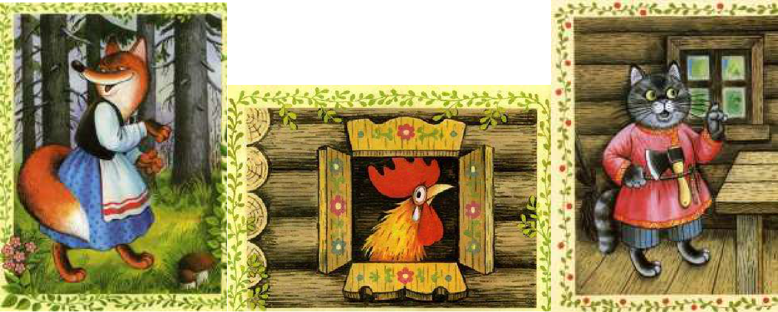

«Нахмурились – удивились»

Нахмурить лоб и брови, насупиться. На лбу при этом образуются вертикальные морщины. Радостно и восхищенно вскинуть брови. На лбу при этом должны образоваться горизонтальные морщины.

«Зажмурились – открыли глазки – подмигиваем»

Сильно зажмурить, потом открыть глаза. Медленно закрывать и открывать

глаза. Поочередно закрывать сначала левый, потом правый глаз. Поочередно подмигивать правым, потом левым глазом.

«Улыбнулись – обиделись»

Губы и зубы сомкнуты. Губы растянуть в стороны – улыбка, уголки губ

попеременно поднимать вверх, а затем опускать вниз – обиделись.

«Улыбка – трубочка – лошадка»

Губы и зубы сомкнуты. Губы растянуть в стороны – улыбка, вытянуть губы в трубочку. Пофыркивать, как лошадка, с вибрацией губ.

«Зарядка для настроения»:

– даёт возможность подготовить мышцы и нервные окончания для более точных движений артикуляционного аппарата во время речи, четкой дикции;

– делает мимику более выразительной;

– позволяет расслабить мускулатуру лица, тренирует владение и управление мышцами;

– способствует развитию эмоционального интеллекта ребенка, способности распознавать чувства и эмоции.

Напомним, что все упражнения мы делаем в игровой форме и с удовольствием. Постарайтесь заинтересовать малыша, возможно, подключив любимую игрушку. Можно также попросить ребенка «научить» делать эти упражнения папу, ведь «у него никак не получается».

Играйте с радостью, удовольствием и пользой!

